**体外循环后最优鱼精蛋白给药剂量：PRODOSE适应性随机对照试验**

翻译 赵宇东 首都医科大学附属北京儿童医院

审校 李平 华中科技大学同济医学院附属协和医院

**摘要**

**背景**

体外循环(CPB)后中和肝素所需的鱼精蛋白剂量通常由CPB前的肝素剂量决定。根据肝素清除率的数学模型给药，可以提高鱼精蛋白给药的精度和凝血效果。

**方法和结果**

本研究为一项两阶段、适应性随机对照试验，228名参与者分为两组，分别采用肝素清除率的数学模型和鱼精蛋白肝素固定比例(100iu / 1mg)计算鱼精蛋白用量。其中干预组共121名患者，对照组共107名患者。与对照组相比，干预组CPB后平均高岭土TEG r时间更短。干预组鱼精蛋白中和后血栓弹力图参数更接近CPB前。两组患者术后4小时胸腔引流量、术后24小时异体输血量均无统计学差异。干预组的鱼精蛋白用量较低。

**结论**

使用数学模型决定CPB后患者的鱼精蛋白用量，可改善TEG r时间，并降低给药剂量。在低风险患者中两种给药方式，术后引流和红细胞异体输血未发现差异。

**引言**

鱼精蛋白是目前CPB术后逆转肝素化的主要药物，指南推荐根据术前肝素用量，采用固定比例计算CPB后鱼精蛋白用量。但部分研究显示利用数学模型估算循环内肝素量可用于指导鱼精蛋白给药，并可改善凝血和减少鱼精蛋白用量，但目前缺乏前瞻性、随机数据的支持。

**方法**

**试验设计**

本研究采用两阶段适应随机优效试验。试验第一阶段的患者采用阻断随机化程序以等概率随机分组至干预组(PRODOSE模型)或对照组(固定1:1比例)。中期分析检查安全性，根据当时的主要结局数据对随机化比率进行调整。

**研究人群**

入组患者于术前停止口服抗凝治疗。排除以下患者:年龄<18岁，体重>120 kg，透析依赖，已知血液病或血小板功能障碍，术前7天内使用过二磷酸腺苷受体拮抗剂，术前24小时内使用过依诺肝素或低分子肝素，急诊手术，术中降温至28˚C以下，复杂手术，或正在接受实体器官移植。

**体外循环和凝血管理**

所有患者在肝素化之前或同时使用氨甲环酸2克。肝素的初始剂量为300 IU/kg，目标ACT为400秒。预冲液中再加入5000IU肝素。CPB流量为2.2 - 2.5 min/m2。鼻咽温度根据手术偏好进行管理(在方案的限制范围内)。ACT每30分钟检测一次，低于400秒，则追加肝素。术后24小时内血液制品使用采用标准化管理。

**随机分组和干预**

在试验的第一阶段，参与者按1:1的比例随机分组。在中期分析后，调整了分组比例。对照组在CPB后以固定剂量比(1 mg / 100iu未分离肝素)给予鱼精蛋白。干预组按照PRODOSE模型计算的CPB结束时肝素残留量给予鱼精蛋白。术后4小时内，手术室或监护室可因血栓弹力图结果异常或输注机血补充鱼精蛋白。试验中未使用血液回收机。

**PRODOSE模型**

采用下列公式计算肝素量：

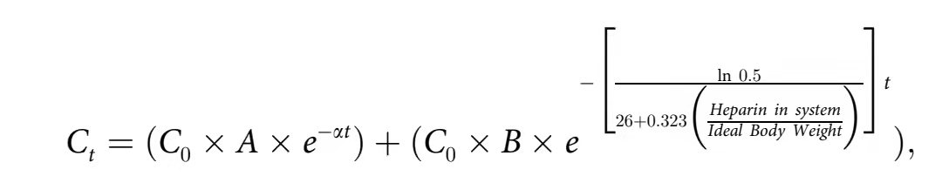

其中A = 0.1，α= 10, B = 0.9。用Devine公式计算理想体重。若总体重小于理想体重，则采用前者。CPB结束后计算肝素的最终存量，并按每100iu肝素1 mg鱼精蛋白的比例给予鱼精蛋白。

**试验数据和采样时间点**

于全身肝素化之前、之后、及鱼精蛋白中和后3分钟采样。项目包括:ACT、TEG、凝血酶原时间(PT)、活化部分凝血活酶时间(aPTT)。

**主要结局和次要结局**

主要结局是给鱼精蛋白后3分钟高岭土TEG r时间。次要结局为给鱼精蛋白后3分钟高岭土TEG r时间与肝素化后TEG r之比；体外循环前高岭土TEG r与给鱼精蛋白后3分钟高岭土TEG r之比；术后4小时引流量；术后24小时内异体输血量。术后24小时内再次手术止血。

**样本含量计算**

样本量是通过旋转血栓弹性检测(INTEM)凝血时间(CT)作为TEG r-时间的替代指标计算出的。控制指标设置为给鱼精蛋白后INTEM CT 4.2分钟,标准差为1.27分钟,控制效应为15%,模拟计算表明,样本量212导致的I型和II错误率分别为3.6%和10%。由INTEM CT转化的等效TEG r 时间在对照组预测为8分钟，标准差为2.5分钟。考虑到各种原因导致的病例排除，我们招募了228名受试者，干预组和对照组之间的初始随机比例为1:1。

**中期分析**

中期分析在招募到50%的受试者(n= 114)后进行。在这个时间点上，招募暂停，进行数据分析。具体来说，如果干预组的重返手术室率显著增加，或者主要终点观察到的t统计量高于预先设定的无效边界(u1= 1.8)，则试验将停止。如果中期结果不超过安全或无效的界限，则在正常情况下，根据闭式公式对随机化比例进行预先规划的调整，在偏离正常且中期分析观察到的治疗差异大于预测显著差异(7.5%)时触发更多患者进入有利治疗组，随机化比例调整为1∶1.33。如果差异小于7.5%，随机化比率将维持在1:1。实际中，通过Shapiro-Wilk检验发现差异超过7.5%的阈值。触发了使更多患者接受治疗的条件，同时在指数分布的假设下保留了90%的研究能力。为了最小化偏差，只分析主要终点和安全变量。中期分析和最终分析由两名不同的统计人员进行。临床研究人员未脱盲。

**统计学分析**

主要指标分析是通过一种基于再随机化的方法进行的。为了进行假设检验，我们报告了标准P值和根据上述随机比率的适应性进行调整的P值。对于次要指标分析，所有连续变量都使用描述性统计进行汇总，具体取决于正态性、n (非缺失样本量)、均值、SD、中位数和IQR。分类数据采用卡方检验或Fisher检验，连续资料采用t检验或Mann - Whitney U检验。

**结果**

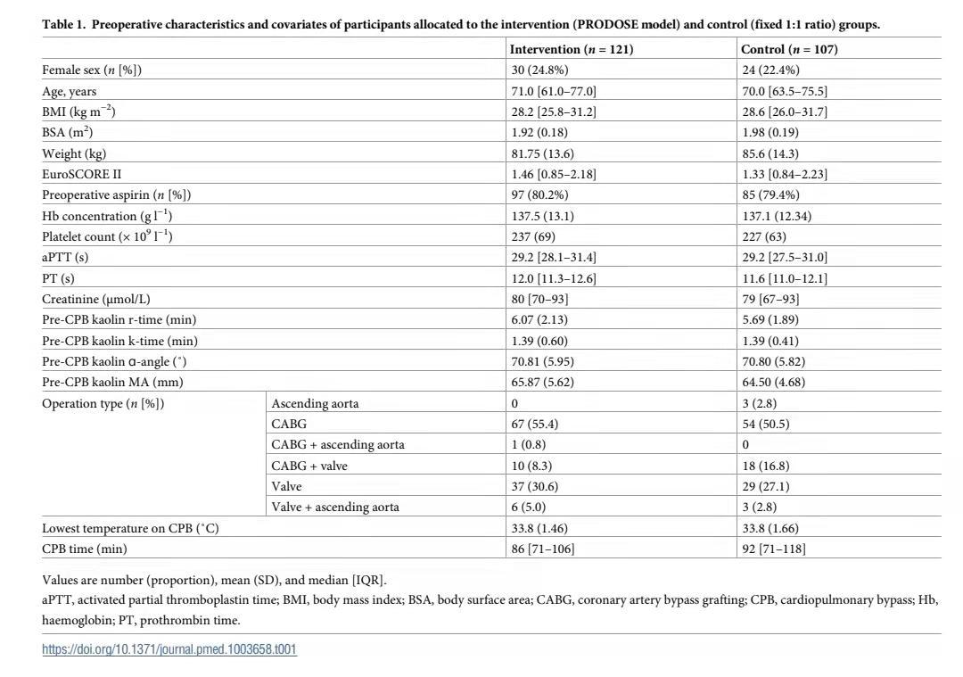

干预组与对照组患者基线资料无显著差异。（Table 1）

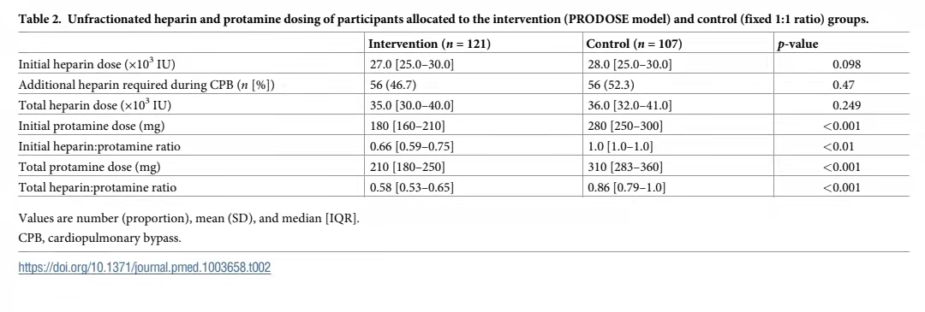

两组CPB前肝素剂量相似(Table 2)。与对照组相比，干预组鱼精蛋白剂量中位数下降36.6%，鱼精蛋白总剂量与肝素初始剂量的比值也有类似的差异。术后4小时内需要补充的鱼精蛋白的患者人数无差异。

与对照组相比，干预组在鱼精蛋白中和后3分钟测得的TEG r时间显著缩短。与对照组相比，干预组的标准治疗效果是鱼精蛋白中和后TEG r时间减少了1.5分钟。

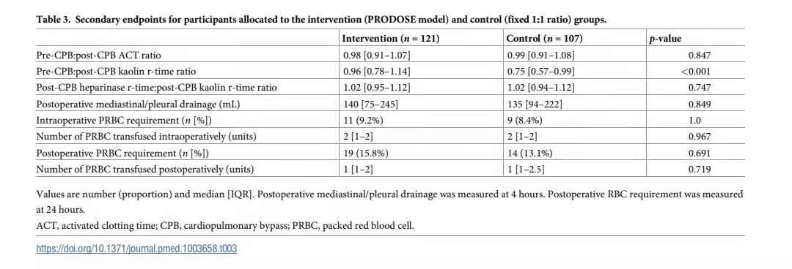

干预组TEG r时间与CPB前更接近，CPB后对照组的TEG r时间相对基础值增加25% (p < 0.001)(Table 3)。术后异体输血量等指标无显著差异。

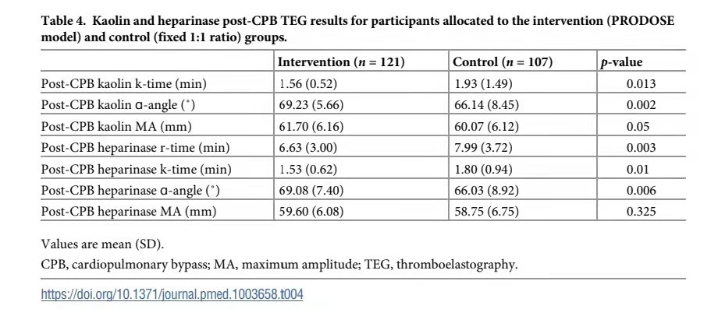

表4中干预组在多项指标上较对照组有统计学差异，包括高岭土k-时间、α-角和最大振幅(MA)，以及肝素酶r-时间、k-time和α-角。两组患者术后24小时内再次手术止血率无显著差异。

**讨论**

将数学模型指导鱼精蛋白中和与肝素鱼精蛋白1:1固定比例中和进行比较，我们发现基于数学模型的给药方式在CPB后TEG结果中更具优势，干预组更接近体外循环前状态。此外，鱼精蛋白用量的中位数减少36.6%，且未发现术后出血或输血需求在临床上或统计学上有显著差异。

但是我们选择的排除标准是为了尽量减少出血风险对试验的影响，对于出血风险较高的心脏手术应(例如，复杂主动脉手术和/或术前肝素输注)专门研究其结果。

我们得出的结论是，与传统的肝素鱼精蛋白固定1:1比例中和相比，PRODOSE模型提供了更好的体外凝块硬度指标(特别是我们的主要终点，TEG r-time)。该模型减少了所需鱼精蛋白剂量的。在试验人群中，这种方法是安全的。需要进一步的研究来确定这种方法是否对出血风险较高的患者有临床益处。